番号 | 見出し／本文 | ネパール語
50 | 布ナプキンの作り方 | कपडाको सेनेटरी प्याड बनाउने तरिका
 | 生理用品がないときはナプキンなどの生理用品がないときは、作ってください。  タオルハンカチ、綿の下着、古い服などで、作ることができます。  ①ハンカチぐらいの大きさの布を使ってください。たて・よこが20～25cm(センチメートル)ぐらいの布がいいです。  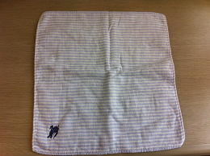  ②左からも右からも折って細くて長い形をつくってください。  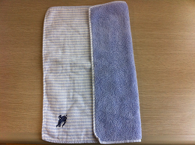  ③下着の上に置きます。  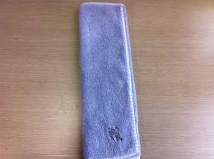  ④水で洗うことができないときでも、もう一回使うことができます。折るときに右と左を反対にして、また作ります。  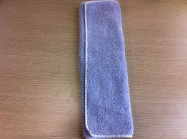 | महिनावारीमा आवश्यक पर्ने सेनेटरी प्याड जस्ता सेनेटरी वस्तु नभएमा आफैले बनाउनुहोस्।  तौलियाको रुमाल, सुतीको भित्री लुगा र पुरानो लुगा आदि प्रयोग गरेर बनाउन सकिन्छ।  (१) रुमाल जतिको साइज भएको कपडा प्रयोग गर्नुहोस्। लम्बाइ र चौडाइ २० देखि २५ cm(सेन्टिमिटर) जति भएको कपडा राम्रो हुन्छ।  (२) दायाँ-बायाँ दुवै तर्फबाट पल्टाएर पातलो र लामो आकार बनाउनुहोस्।  (३)अन्डरवेयरमा राख्नुहोस्।  (५) पानीले धुन नसक्ने बेलामा पनि फेरि अर्को एक पटक प्रयोग गर्न सकिन्छ। पल्टाउने बेला पहिलाको दायाँ र बायाँ उल्टो राखेर फेरि बनाउनुहोस्।

